Fiche méthodologique « Risque et Pays »

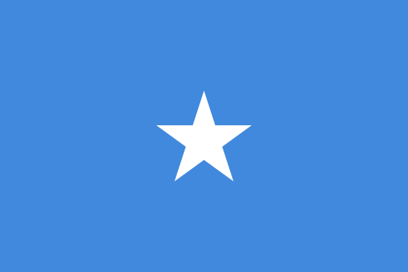

LA SOMALIE

Camille Leneutre (3102159)
M1 – RHO
Décembre 2013

Introduction

La Somalie, dont le nom complet est République Fédérale de Somalie est un pays situé à la corne orientale de l’Afrique, avoisinant le Golfe d'Aden et l'Océan Indien, à l'Est de l'Ethiopie. Petit pays à l’histoire compliqué, (en comparatif : légèrement plus petit que le Texas : 637 357 km²) dont la capitale est Mogadiscio et divisé en 18 régions. La grande majorité de la population est de confession musulmane sunnite.

- Forme de l’Etat : la Somalie est devenue un Etat indépendant le 1er Juillet 1960, issue de la réunion de la « Somalie Britannique » et de la « Somalie Italienne ». Le 1er Juillet est d’ailleurs devenu jour de fête nationale pour les somaliens. Il s’agit d’une République Fédérale, dirigée actuellement par le président est actuellement : Hassan Sheikh Mohamoud (élu le 10 septembre 2012 au 2e tour par le Parlement fédéral de transition réuni à Mogadiscio, obtenant 190 voix contre le président sortant Sharif Sheikh Ahmed qui en obtient 79) et son premier ministre Abdi Farah Shirdon Said.

- Les langues usitées sont le Somali (langue officielle), l’arabe qui est la deuxième langue. On y parle également l’anglais et l’italien, qui restent des influences coloniales britanniques et italiennes. Les langues swahilies sont également répandues. Il s’agit d’un groupe de langues bantoues de l'Afrique de l'Est qui sont le fruit d'un métissage de langues africaines, d’arabe et de persan. Elles possèdent des caractéristiques communes et surtout un vocabulaire commun qui permet à ses utilisateurs de se faire plus ou moins comprendre des divers locuteurs de ce groupement de langues.

- Données économiques : La devise du pays est le Shiling Somalien (SOS). La répartition du PNB Somalien révèle une société à dominante agricole (60.2% du PNB), et très peu industrialisée (seulement 7.4% du PNB).

L’IDH de la Somalie n’a pas été inclus dans le rapport sur le développement humain de l’UNDP (United Nations Development Programme) de 2012 du fait de restrictions en matière d’accès aux données qui ont empêchées de faire des estimations.

- Données démographiques (2013): La Somalie abrite 10 251 568 habitants et sa démographie est en hausse constante (accroissement naturel de 2.85%), du fait d’un indice de fécondité élevé (6.76 enfants par femme en 2013).
La structure de la population est majoritairement jeune puisque 44.4% de la population à entre 0 et 14 ans, 53% de la population a entre 15 et 64 ans et seulement 2.6% de la population a plus de 65 ans. On explique cela par une espérance de vie à la naissance relativement faible (51.19 ans).
Le taux d’alphabétisation est de 49.7% pour les hommes et seulement 25,8% pour les femmes.

Evolution démographique de la Somalie entre 1961 et 2003 (en milliers)
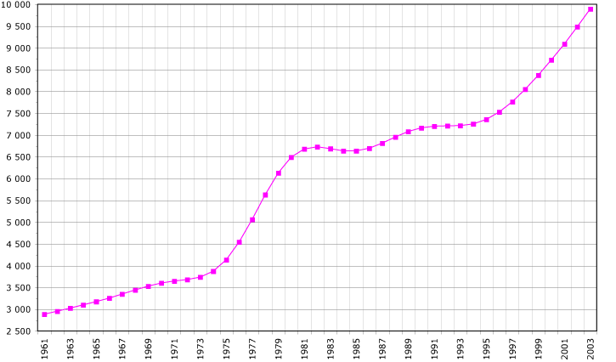
Source : Wikipédia

- Composition ethnique : La Somalie est peuplée presque en totalité de Somalis (environ 6 millions en Somalie ce qui représentent 85% de la population totale). A l’origine nomade, ce peuple presque exclusivement musulman orthodoxe de rite chaféite, s’est peu à peu sédentarisé et aujourd’hui, beaucoup sont agriculteurs ou commerçants. La structuration interne de l’ethnie Somalie repose essentiellement sur une division de tribus, elles-mêmes subdivisées en clans et en sous clans. Les principales tribus sont les Darod, divisés en Mijurtein, Ogadenu et Marehan, qui sont de loin les plus nombreux, occupant le centre et le nord-ouest de la Somalie. Existe aussi la tribu des Issaq dans le Nord, puis les Issa, plus localisés dans les environs de Djibouti, et les Diredawa ainsi que les Hawaiyé de la Somalie du centre-sud (Mogadiscio). Bien que devenus sédentaires, ces tribus continuent à se défier, alors que traditionnellement, ces rivalités avaient pour origine les rivalités entre nomades.
Le groupe des Somalis cohabite notamment avec les Bantous somaliens, qui subsistent dans le Sud de la Somalie (régions côtières et cours des fleuves Juba et Shebele). En nombre incertain, ces populations ont conservé leur langue, et sont les restes des autochtones, que refoulèrent les Somalis. Existent également les Boranas, le peuple Issas, les Mijikenda…
Carte ethnique de la Somalie :

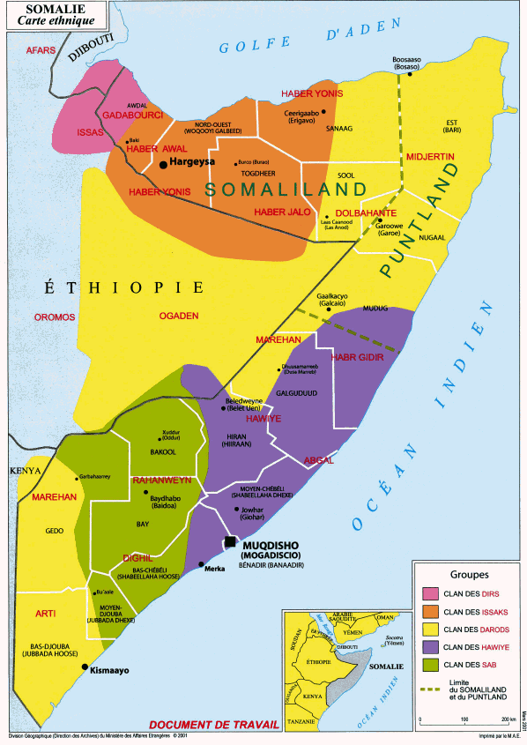
Source : assemblee-nationale.fr

I – Evaluation du risque politique

Le pays est déchiré entre Puntland et Somaliland qui sont deux régions autonomes, qui se sont unies au lendemain de leurs indépendances mais qui présentent des failles (origines et traditions différentes, poids économiques différents…).
- Stabilité gouvernementale : Un Etat disloqué plein d’espérances…
Depuis son indépendance en 1960, on peut parler de la Somalie comme d’un pays disloqué dont la stabilité gouvernementale reste, aujourd’hui encore, à prouver. En effet, dès 1969, un coup d’Etat orchestré par des militaires, porte au pouvoir le général Muhammad Siyad Barre qui a rapidement instauré un régime autoritaire, avec un parti unique, et a tenté de guider le pays vers un modèle de développement socialiste, voire communiste en adoptant l’idéologie de l’URSS (nationalisations, réformes sociales…) : « la République démocratique de Somalie ». En effet, l’objectif du Général Barré était initialement d’unir le pays pour créer une nation forte, en instaurant une langue officielle mais au fil des années, face à sa perte de légitimité progressive, est venue la suppression de nombreuses libertés, marquant le virage autoritariste de sa politique.
En 1991, alors qu’une partie de la population Somalilandaise exprimait une opposition au régime somalien, une nouvelle lutte de pouvoir prit naissance entrainant le renversement du gouvernement en place et ainsi le chaos s’installa dans le pays. Cette situation de gouvernance floue par plusieurs factions de militaires nécessita une intervention internationale : celle des Etats-Unis qui se solda finalement par un échec. Depuis cette date, ni la lutte pour le pouvoir ni la guerre civile ne cessèrent, entrainant conflits inter claniques et instabilité et cultivant notamment l’anarchie politique du pays.
C’est cette même année que le Somaliland s’est auto-proclamé, et a établi sa capitale à Hargeisa.
Le 21 juillet 1991, des accords ont été signés, prévoyant une période de transition de deux ans durant laquelle l'autorité, en attendant l'organisation d'élections libres, sera exercée en Somalie par un gouvernement intérimaire ; C’est Ali Mahdi Mohammed qui fut proclamé président par intérim de la République somalie, en vertu des accords. En revanche, les accords n’ayant pas été respectés, l'autorité du gouvernement central s'effondra totalement et la Somalie s'enfonça à nouveau dans la guerre civile.
Dès lors, entre 1991 et 2009, l’Etat Somalien n’a vu à sa tête que des gouvernements provisoires, encrant l’instabilité politique au sein du pays.
Pourtant, des tentatives de processus de paix en Somalie ont été rapidement lancées.
Ainsi, en 2000 lors de la Conférence Nationale pour la paix en Somalie (Conférence de Djibouti), fut instauré le Gouvernement National de Transition, le GNT, le premier gouvernement somalien depuis 1991, avec à sa tête, Ali Khalif Galaydh, pour obtenir une mesure de reconnaissance internationale. Ce gouvernement a été très vite contesté par un mouvement rival qui souhaitait voir à la tête du pays un gouvernement pan-somalien (Conseil de Réconciliation et de Restauration en Somalie – CRRS). Ainsi ces nouvelles autorités ne parvinrent pas à s’imposer et les combats se poursuivirent.
Plus tard, en 2004, lors de la Conférence de Nairobi, fut signé un accord qui prévoyait l’établissement d’institutions fédérales de transition ainsi que la tenue des élections. Cela a été suivi, en Août 2004 de l’inauguration d’un Parlement Fédéral de Transition, de l’élection d’un président et enfin l’établissement d’un Gouvernement Fédéral de Transition, GFT, en 2005. Ce gouvernement a lutté contre les insurgés Al-Shabbaab (groupe islamiste somalien) pour s’assurer le contrôle total de la partie Sud du pays.
Jusqu’à présent, cette situation politique critique a aggravé la crise alimentaire qui perdure encore aujourd’hui. Bien que M.Mohamoud, Président de la République fédérale de Somalie ait hérité d’un Etat en faillite, profondément corrompu, et ravagé par 25 années de guerre civile, tous les espoirs sont désormais fondés sur lui pour reconstruire ce pays en ruine.
Vers une stabilisation politique ?
Le mandat du gouvernement de transition prenant fin, une Assemblée constituante, formée de plus de 800 délégués, adopte, le 1er août 2012, un nouveau projet de Constitution qui institue un régime fédéral et comprend une charte des droits fondamentaux. Un nouveau président est élu par le Parlement le 10 Août 2012 : Hassan Sheikh Mohamud, un universitaire, fondateur du parti de la Paix et du Développement. Ce nouveau président semble être à l’écoute de son pays, et a mis en place le Plan des Six piliers dans un but de l’amélioration des conditions dans le pays.
La Somalie semble vivre aujourd’hui un tournant en termes d’évolution positive de la situation politique et sécuritaire mais après 14 tentatives d’institution d’un gouvernement, le chemin reste long.

Somalie : Evolution de la gouvernance : le niveau de démocratie (1960-1991)
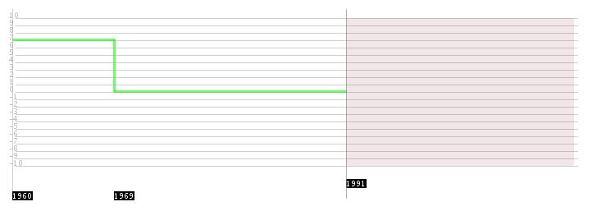
Source : Perspective Monde

- Conditions socio-économiques
La guerre qui a duré 25 années en Somalie ainsi que la crise d’insécurité persistante ont contribué à la très forte dégradation des conditions socio-économiques du pays et ont fait de ce pays l’un des plus pauvre du monde.
Les indicateurs de développement humain, quoi qu’étant de simples estimations en raison du manque d’information sur le pays, apparaissent comme être les pires de toute l’Afrique.
Ainsi, les conditions sociétales ou prestations de services sociaux tels que l’accès à la santé, à l’éducation, l’assainissement, l’approvisionnement en eau, mais surtout la nutrition se sont grandement détériorées et l’Etat n’assure pas cette fonction de protecteur, qui est finalement assuré par les clans ou familles élargies. Le PIB par habitant étant de 600USD, les Somaliens de Somalie vivent également beaucoup de l’aide financière assurée par les Somaliens à l’étranger qui leur envoie de l’argent (diaspora).
D’abord, concernant la santé, on notera que les dépenses de santé annuelles moyennes par habitant est d’environ 8USD, et qu’en 2006, il y avait 0.035 médecins pour 1000 habitants.
Ainsi, les soins sont assurés majoritairement par des prestataires privés ou des organisations internationales mais les taux de mortalité juvénile et infantiles restent considérablement élevés (108.4 et 178 pour 1000 naissances).
Concernant l’éducation, le système éducatif de la Somalie s’est effondré en 1991 ce qui a conduit à une réorganisation de l’enseignement, qui est aujourd’hui majoritairement privé, et à la prolifération des écoles coraniques, fondées sur la doctrine wahhabite. Avec un taux d’alphabétisation des adultes de 24%, la Somalie est encore une fois dans le bas du classement mondial.
Finalement, la combinaison des conflits avec des désastres naturels qu’a traversés la Somalie, a diminué les moyens d’existence et a plongé le pays dans l’insécurité alimentaire. Bien que l’ensemble des populations soient touchées, ce sont les populations rurales qui souffrent le plus de la situation, ainsi que les communautés pastorales nomades. La crise alimentaire a été aggravée par le chaos politique passé, et les disponibilités énergétiques alimentaires sont insuffisantes pour satisfaire les besoins énergétiques de la population. Ainsi, on dénombre 870 000 Somaliens qui requièrent encore une aide alimentaire d’urgence et plus de 206 000 enfants souffrent de malnutrition aiguë sévère.

- Conflits internes
Depuis 1991 et la chute du régime socialiste de Siyaad Barre qui sema la division, une guerre intestine secoue le pays. La Somalie a été notamment le théâtre de conflits entre les partisans du régime et les opposants (notamment le Mouvement National Somalien dans le Somaliland) et qui ont nécessité l’intervention des Nations Unies à plusieurs reprises. Souvent, la Somalie a été un lieu d’affrontement inter clanique. En apparence dotée d’une unité ethnique, de religion (islam), de culture, de langue, le pays finit par sombrer dans une interminable guerre civile, la guerre des « seigneurs de guerre ». Désormais divisés, les clans s’affrontèrent, essayant de gagner un à un le pouvoir, et avec l’écroulement de l’état, les factions claniques les plus fortes se partagèrent dans la violence ce qui subsistait de l’Etat : armes, constructions, ports, aéroports, zones agricoles, ponts, écoles, hôpitaux, etc.
En parallèle des conflits inter claniques, l’insécurité interne fut renforcée par la montée de l’Islamisme radical dans le pays et des groupes fondamentalistes, sinon terroristes, supposés entretenir des liens avec Al-Qaïda (les Shebabs), à côté d’un islam tolérant et modéré. En effet, Le centre-sud du pays est contrôlé par une alliance de milices armées, plus ou moins autonomes, réunies par l’Union des tribunaux islamiques et nommées Shabaab.
Enfin, dans le Nord s’affrontent deux grands territoires, Puntland et Somaliland.

- Pressions ethniques
La particularité de la Somalie est que la majorité de la population a la même appartenance ethnique : les Somalis qui représentent plus de 85% des habitants. En Somalie, les pressions ne sont donc pas d’ordre ethniques, mais ici, tout repose sur les clans : les Somaliens se divisent en une quantité innombrable de clans et de sous clans.

- Les conflits externes et pays voisins constituants un risque potentiel
Concernant les conflits externes, on peut considérer que la Somalie a plutôt subit les conflits, fragilisant encore le pays. Autour de la Somalie, règnent des tensions régionales et un conflit ouvert et de nombreuses forces sont en présence sur le terrain.
La guerre de l’Ogaden constitue l’une des seules guerres ouvertes à laquelle a participé la Somalie. Elle s’est déroulée de 1973 à 1979 a opposés la Somalie à l’Ethiopie qui ont une frontière en commun, peuplée de chaque côté par la même ethnie : les Somalis. En effet, la diaspora somalie, présente dans toute la corne de l'Afrique, réclamait, par la voix du West Somalia Liberation Front (WSLF), l'annexion à la Somalie de l'Ogaden, une région éthiopienne. En juin 1977, l’armée somalienne a pénétré sur le territoire éthiopien, menant ainsi les deux pays à se livrer à une guerre ouverte. Cette guerre est née de la volonté de Barre de créer « la Grande Somalie », comprenant la Somalie actuelle, le Somaliland, Djibouti, une partie Nord du Kenya, et la région de l’Ogaden en Ethiopie. Ce conflit, qui s’inscrivait à l’époque dans un contexte de Guerre Froide, prit officiellement fin en 1988 quand les deux pays signèrent un accord de paix.
Ainsi, aujourd’hui, l’Ethiopie ne peut être considérée comme neutre vis-à-vis de la Somalie, du fait des conflits du passé, d’autant plus que les conséquences de la défaite somalienne ont été importantes en termes financiers, et directes sur la guerre civile. L’Ethiopie n’est donc pas un simple acteur extérieur qui essaie de mettre en ordre la Somalie (par son intervention en 2007 et sa présence sur le territoire somalien), mais intervient bien de façon stratégique, entre autre pour éviter la montée de l’islamisme due à la vacance du pouvoir, et pour protéger son territoire.
Par ailleurs, dans le sud somalien, les forces kenyanes mènent une opération depuis 2011 qui a pour but de protéger le pays contre les Shabaabs.
Enfin, la Somalie semble être au cœur des rivalités stratégiques globales. Ainsi, les États-Unis et la France, qui disposent de bases à Djibouti, soutiennent avec la Grande-Bretagne les opérations kényanes et éthiopiennes, considérées comme un mal nécessaire face à la menace des Shabaabs.
La Somalie, pays très fragilisé par son instabilité politique et le chaos qui y règne semble être au cœur de la tourmente qui règne dans la région. De plus, pour faire face à l’instabilité de l’espace maritime bordé notamment par les côtes somaliennes, de nombreux pays sécurisent cette route stratégique entre océan Indien et mer Méditerranée : Australie, Canada, Chine, Etats-Unis, Arabie Saoudite….

- Niveau de corruption
Depuis plusieurs années, avec un indice de perception de la corruption de 1 sur 10, la Somalie serait le pays le plus corrompu et le plus défaillant (= Etat confronté à des problèmes qui compromettent sa cohérence et sa pérennité) au monde selon l'indicateur du Fund for Peace créé par Samuel Huntington. Cela peut s’expliquer par le fait que le gouvernement somalien ne fonctionne pas, ainsi, les populations doivent recourir à toute sorte de moyens pour se nourrir et survivre.

- Conditions de sécurité dans le pays liées à la criminalité et au terrorisme
Le niveau de criminalité perçue dans la société Somalienne est resté très élevé, voire accablant, ces dernières années (indice de 5 sur 6).
Ce pays semble être ravagé par la violence : les actes de terrorisme sont fréquents notamment orchestrés par des organisations terroristes telles qu’Al-Shabbaab (issue de l’union des tribunaux islamiques et affilié à Al-Qaida), à tel point que les forces américaines présentent sur le pays les traquent sans relâche.
De plus, depuis que le gouvernement central a été destitué, la Somalie semble être le lieu de tous les trafics : des trafiquants se sont nourris de la guerre pour s’installer : trafics d’armes, de drogue…
Enfin, la piraterie somalienne est très présente autour de la corne de l’Afrique, dont l’activité consiste au pillage, attaques de navires, et est devenue une réelle menace pour le transport maritime.

II – Evaluation des risques économiques et financiers

Nous rappellerons que la Somalie est l’un des pays les plus pauvres du monde et que l’insécurité en Somalie constitue l’un des principaux freins au développement économique du pays.
- PIB par habitant : 600 Dollars
- PIB : 5.9 milliards de Dollars
- Taux de croissance : 2.6%
- Taux d’inflation : FORTE
- Déficit public : prévision fin 2013 : 30 millions de dollars
- Dette externe : 2.4 milliards de dollars
- Solde commercial : 500 Millions de Dollars
Structurellement, la Somalie est un pays extrêmement fragile car il dépend des aides publiques (36% d’aides budgétaires pour l’exercice 2013) : les aides internationales constituent la grande majorité des aides reçues de la Somalie, dont les principales sont constituées par les aides humanitaires (497.5 millions de dollars en 2011).
Au niveau de la conjoncture économique, la situation financière somalienne est très tendue : l’inflation est élevée et a même conduit à des émeutes en 2008, les déficits financiers sont importants et la dette externe se creuse. Pourtant, l’économie somalienne connaît un développement régulier (+2.5% en moyenne depuis 2007).
La Banque Centrale Somalienne, qui manque de compétences techniques et de matériel informatique, n’a donc pas les capacités de mettre en place une réelle politique monétaire et donc de remplir totalement son rôle de superviseur économique.
En revanche, les IDE sont en progrès depuis 2008, les entreprises étrangères s’intéressant à nouveau à la Somalie, notamment pour les infrastructures ou pour l’exploration pétrolière.
Ces indicateurs reflètent le niveau de vie de la population.
On notera que l’économie somalienne repose principalement sur le secteur privé, et s’appuie sur l’élevage et l’agriculture.

III – 2valutation des risques géographiques et environnementaux

- Risques environnementaux et anthropiques
Il apparait que la dégradation de l’environnement, les changements climatiques et les catastrophes naturelles constituent une des plus grandes menaces, notamment des moyens de subsistance. Aujourd’hui encore, il n’existe en Somalie ni cadre institutionnel, ni politique en faveur de la protection de l’environnement ou la préservation de l’eau, ce qui a encouragé la désertification et a conduit à la destruction de certaines zones fertiles et de pâturage (l’agriculture représente le premier moyen de subsistance en Somalie).
La Somalie est l’Etat le plus oriental de l’Afrique. Une année somalienne est rythmée par 4 saisons, 2 saisons sèches et 2 saisons de pluie. Ainsi, les risques sont principalement des risques de sècheresse qui ont des conséquences dramatiques (pénuries alimentaires, flambées des prix, voire famine) ; ainsi que les risques d’inondation pendant la saison des pluies. Les zones les plus vulnérables aux inondations sont principalement le Sud et le centre et les conséquences sont importantes aussi : dommages matériels, obligation de fuir les habitations, risques de transmission de maladies par l’eau…
La Somalie est également en proie à des tempêtes tropicales régulières : en novembre 2013, une tempête tropicale s’est abattue sur le pays, dévastant des villages entier.

- Principaux risques sanitaires et épidémiques
La situation sanitaire de la Somalie en fait une région potentiellement à risque pour les populations mais également pour les voyageurs qui s’y rendraient.
D’abord, il y existe un risque élevé de transmissions de maladies par les piqûres d’insecte ou par contact avec les animaux. La Somalie est en effet un pays impaludée, en particulier au bord des rivières Jubba et Shabeelle (épidémie en décembre 2006). En fonction des saisons, le risque d’épidémie est plus ou moins important (risque élevé entre mars et mai puis en octobre et novembre).
D’autres maladies transmises par les animaux y ont été également détectées tels que la fièvre jaune, ou encore des cas de dengue principalement dans le sud, des cas de leishmaniose au sud-ouest.
La situation sanitaire dégradée peut également conduire à des épidémies de maladies qui seraient transmises par l’eau, la nourriture ou l’environnement. On rencontre fréquemment des maladies diarrhéiques et en juillet 2012, la Somalie traversa une période épidémique de choléra qui se propagea dans tout le sud du pays. On notera également que la prévalence de l’hépatite A est élevée. Par ailleurs, en 2005, la Somalie a été à nouveau confrontée à une épidémie de poliomyélite, les zones à risques pour cette maladie étant principalement le centre et le Nord.
Enfin, on recense également de nombreuses maladies transmises par contact interhumain. On parlera dans un premier temps de la méningite qui se transmet par voie aérienne, et par l’utilisation d’objets contaminés.
D’autres fléaux touchent la Somalie : la pandémie du VIH-SIDA est en rapide progression ainsi que les cas de tuberculose.
Par ailleurs, entre janvier et début septembre 2011, les autorités ont recensé 9 000 cas de rougeole.
Nous rappellerons que les populations les plus touchées par ces épidémies sont les enfants et les personnes âgées.

IV- Evaluation du Hard Power

- Pouvoir militaire réel
L’armée nationale de la somalie est appelées les forces armées somaliennes et a été fondée en 1960, lors de l’indépendance du pays. A l’époque, l’armée somalienne était constituée de 4 grandes branches qu’étaient : une armée de terre, une armée de l’air, une marine de guerre, ainsi qu’une police militaire.
A noter qu’en 1960 et pendant toute la période « post indépendance », les forces armées somaliennes étaient les plus puissantes de toute l’Afrique mais l’arrivée de la guerre civile, de la lutte des clans en 1991, a conduit au démantèlement de l’armée nationale.
Actuellement, la Somalie tente de reconstruire son armée, en entrainant et en équipant à nouveau des soldats somaliens (formations techniques en Ouganda), mais il s’agit également de les amener à servir la nation et non plus leur propre clan, comme c’était le cas pendant la guerre civile.
Aujourd’hui, l’armée somalienne compte quelques milliers de soldats (10 000 environs) entrainés en Ouganda, mais la partie la plus importante des troupes est constituée par des combattants issus de milices disparates.
On peut donc observer que les forces somaliennes sont encore éclatées et que la Somalie essaie de reconstruire une réelle armée professionnelle avec l’aide de l’Union Européenne qui a mis en place les camps d’entrainement pour mettre fin au système des milices. Aujourd’hui le recrutement des soldats est très surveillé pour éliminer les mineurs, les criminels, mais la formation de ces soldats a un coût très élevé pour le pays.
L’armée somalienne est également soutenue par AMISOM (African Union Mission in Somalia) qui compte environ 5 000 soldats et dont l’objectif principal est le maintien de la paix en Somalie et d’assurer la sécurité nationale (organisation soutenue par les Nations unies). D’ailleurs, les nouvelles recrues du gouvernement somalien sont hébergées par l’AMISOM dans le camp d’Al-Jazira.
Concernant les équipements militaires dont dispose l’armée, les informations sont assez floues. Néanmoins, avant la guerre civile de 1991, les équipements de la Somalie était nombreux et innovants.
- Poids du pays dans les institutions internationales
La Somalie a grandement besoin des aides des diverses institutions desquelles elle fait partie pour rétablir une situation saine dans le pays. Son poids à l’intérieur des grandes institutions reste faible, du fait du chaos qui règne dans le pays, et de l’absence de crédibilité et stabilité politique. Néanmoins, la Somalie est membre de plusieurs institutions internationales, qui lui ont prêté appui, à plusieurs reprises au cours de son histoire.
- Banque mondiale
- Ni membre ni observateur dans l’OMC
- Membre de l’ONU depuis 1960 et membres de différentes institutions dépendantes de l’ONU telles que le FAO ou l’Organisation Mondiale de la santé (OMS)
- Membre de l’UNESCO : délégation permanente accréditée auprès de l’UNESCO
- La Somalie a ratifié 16 conventions de l’OIT dont 14 sont encore en vigueur et 2 ont été dénoncées
Au niveau régional :
- Membre de l’Union Africaine (ex Organisation de l’Union Africaine) depuis 1963. Son rôle est d’œuvrer à la promotion de la démocratie, des droits de l’homme et du développement à travers l’Afrique. Cette organisation a soutenu la Somalie en 2007 en envoyant des soldats pour le maintien de la paix dans le pays.
- Membre de la Banque Africaine de Développement qui a pour rôle notamment de faire reculer la pauvreté dans les pays membres.
Au niveau international, la Somalie s’exprime peu au regard des différents conflits mondiaux, du fait de sa situation interne.
En revanche, une multitude d’instances mondiales se sont mobilisées ou sont mobilisées pour apporter un soutien au pays : l’ONU, l’OMS…

- Technologie et innovation
L’importance faible des secteurs industriels à forte valeur ajoutée (environ 7%) explique le peu de développement technologique dans le pays.
Pourtant, la Somalie est membre du Centre régional Africain de Technologie (CRAT) qui a pour objectif d’aider les Etats membres à formuler des politiques en matières de sciences et de technologies, ainsi que d’encourager la diffusion des technologies.
Ainsi, au début de l’année 2013, la Somalie s’est dotée de la 3G mais l’accès aux technologies d’une manière générale reste tout de même limité : en 2010, on dénombrait 10 lignes de téléphones fixes pour 1000 habitants, 10 utilisateurs d’internet sur 1000, et 0 abonnés à l’internet fixe haut débit… On remarque tout de même une évolution à la hausse de ces chiffres.
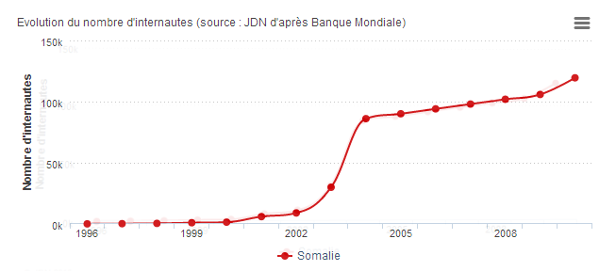
Source : Journal du Net
La technologie la plus en proie en Somalie correspond à la téléphonie mobile qui fait toujours l’objet d’une demande accrue ces dernières années, principalement du fait de la jeunesse de la population. Il s’agit donc d’un marché à fort potentiel de développement, comme montré sur le graphique ci-dessous.
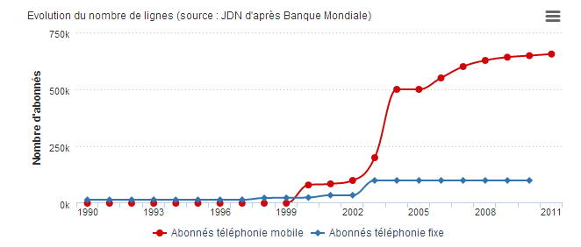
Source : Journal du Net

V- Evaluation du Soft Power

- Reconnaissance culturelle
Traditionnellement, la Somalie est avant tout reconnue pour son patrimoine musical très riche, centré sur le folklore traditionnel. La musique somalienne est facilement reconnaissable par ses mélodies propres et son style unique. Mis à part cela, les piliers culturels de la Somalie sont finalement peu nombreux du fait de l’interminable guerre civile qui a disloqué la culture du pays. Les 25 années de guerre civiles ont en effet dévasté l’infrastructure culturelle et cela a engendré la perte d’une grande partie de son patrimoine.
Depuis 2007, le pays a entrepris la redynamisation et la revitalisation culturelle du pays, grâce à l’UNESCO qui a réuni des représentants de différentes régions de Somalie et de la diaspora pour qu’ils donnent leur expertise dans divers domaines de la culture somalienne : théâtre, poésie…
- Reconnaissance médiatique
La Constitution Somalienne garantit sur le papier la liberté d’expression et d’opinion, pourtant Radio Shabelle était l’un des seuls médias indépendants en Somalie ; les médias sont en effet mal menés par le gouvernement ce qui empêche un développement médiatique et une reconnaissance. A titre d’exemple, la radio privée a fait l’objet d’une descente de police en octobre 2013 pour occupation illégale des locaux et des journalistes ont été arrêtés. De plus, les médias ont découvert les limites de la liberté de la presse puisque tous les sujets ne peuvent être abordés : un journaliste a été arrêté pour avoir publié sur l’histoire d’une femme qui avait été violée collectivement.
On soulignera également le fait que la Somalie est l’un des endroits les plus dangereux pour les médias pour opérer ce qui peut aussi expliquer ce peu de reconnaissance médiatique.
- Vecteur d’influence
Le principal vecteur d’influence est la diaspora somalienne, très présente dans le monde entier, principalement à cause de la guerre civile qu’ont fuis les somaliens. Beaucoup de Somaliens ont en effet migrés vers l’Amérique du Nord, l’Europe, ou encore au Moyen Orient. Existe également des journaux Somaliens tels que Somali News Network ou encore Banadir mais qui ne sont que très peu diffusés à travers le monde.

Conclusion générale

Pour conclure, il ressort de cette analyse que la Somalie est un pays qui comporte une multitude de risques, qui ont principalement pour origine l’instabilité étatique qui persiste depuis son indépendance en 1960. La guerre civile, la lutte inter clanique, a plongé le pays dans un chaos total malgré les efforts des puissances étrangères et des différentes institutions pour contrôler la situation.
Aujourd’hui, la nouvelle situation politique à savoir l’institution du nouveau gouvernement fédéral laisse entrevoir des perspectives d’amélioration. En effet, le gouvernement, sous la direction du Président Mohamud, a mis en œuvre un plan en 6 piliers qui s’articulent notamment autour de la sécurité, l’Etat de droit, la relance économique, la réconciliation…
On a assisté à une réelle prise de conscience de la situation critique, et les efforts semblent porter leurs fruits : Le premier ministre Abdi Farah Shirdon a présenté un rapport sur les progrès réalisés par le gouvernement, qui met en exergue notamment l’amélioration de la situation sécuritaire, marquée par la reprise des grandes villes qui étaient aux mains d’Al Shabaab et la réduction de la piraterie au large des côtes somaliennes. De nombreuses réformes ont été entreprises telles que la réforme judiciaire,...
Même si des progrès semblent avoir été faits, le chemin vers la pérennité semble être encore long et semé d’embuches.

Analyse SWOT

Forces | Faiblesses
- Des IDE qui restent élevés  - Nouveau gouvernement en place qui laisse entrevoir des espoirs de stabilité  - Armée nationale en reconstruction  - Densité démographique  - Unité de langue, de religion, de culture  - Population jeune | - Un appareil étatique instable  - Un des pays les plus pauvres du monde  - Difficultés sociales : corruption, criminalité, délinquance, piraterie  - Guerre civile qui a détruit le pays et instauré un climat d’insécurité  - Risques sanitaires et épidémiques très élevés  - Economie qui repose essentiellement sur l’agriculture  - Appareil bancaire peu compétent
Opportunités | Menaces
- Un partenariat avec l’UE  - Soutien des grandes institutions internationales et régionales  - Soutien des pays voisins et puissances mondiales pour combattre les Shebabs  - La Somalie bénéficie des aides des ONG | - Menace du mouvement islamiste Shabaab  - Ingérence étrangère permanente  - Contexte régional sous tension  - Pays au cœur des rivalités stratégiques globakes  - Instabilité de l’espace maritime

Sitographie

- Statistiques-mondiales : http://www.statistiques-mondiales.com/somalie.htm
- Présentation Somalie : http://www.diplomatie.gouv.fr/fr/dossiers-pays/somalie/presentation-de-la-somalie/
- Populationdumonde.com
- Amison-au.org
- La presse.ca : élection du Président Mohamoud : lueur d’espoir http://www.lapresse.ca/international/afrique/201209/18/01-4575027-election-du-president-mohamoud-lueur-despoir-en-somalie.php
- All Africa : http://fr.allafrica.com/view/group/main/main/id/00026339.html
- Encyclopédie Larousse
- Courrier international – Somalie, le pays le plus dangereux du monde : http://www.courrierinternational.com/article/2009/04/23/le-pays-le-plus-dangereux-du-monde
- Somalie : la redécouverte d’un conflit – Alliance géostratégique : http://alliancegeostrategique.org/2013/03/26/somalie-la-redecouverte-dun-conflit/
- Perspective monde : dépenses militaires et niveau de criminalité : http://perspective.usherbrooke.ca/bilan/servlet/BMTendanceStatPays?codeTheme=17&codeStat=SECU.GPI.MEXP&codePays=SOM&codeTheme2=17&codeStat2=SECU.GPI.DIST&codePays2=LBN
- Perspective monde : début de la guerre entre Somalie et Ethiopie : http://perspective.usherbrooke.ca/bilan/servlet/BMEve?codeEve=535
- Le monde : http://geopolitiqueconflits.blog.lemonde.fr + http://www.lemonde.fr/somalie/3.html + http://www.lemondedesreligions.fr/actualite/la-solution-pour-la-somalie-est-d-abord-politique-16-08-2011-1773_118.php
- Etude tactique : la guerre en Somalie : http://etudetactique.wordpress.com/2010/04/25/la-guerre-en-somalie-mogadiscio/
- Le point
- Banquemondiale.org
- La Croix : reconstitution de l’armée somalienne : http://www.la-croix.com/Actualite/Monde/La-Somalie-reconstitue-une-armee-professionnelle-_EP_-2012-06-19-820633
- Wikipédia : forces armées somaliennes : http://fr.wikipedia.org/wiki/Forces_arm%C3%A9es_somaliennes
- Catastrophes naturelles : catnat.net

- http://www.afdb.org
- Les chiffres clef d’internet en Somalie - Journal du net : http://www.journaldunet.com/web-tech/chiffres-internet/somalie/pays-som
- Centre régional Africain de Technologies : http://www.crat-arct.org/
- Cairn : « Somalie l’interminable crise » : http://www.cairn.info/article.php?REVUE=herodote&ANNEE=2003&NUMERO=4&PP=57
- Database of Press releases related to Africa : http://appablog.wordpress.com/2013/06/14/rapport-de-la-presidente-de-la-commission-sur-la-situation-en-somalie-2/
- Radio somalienne : RFI : http://appablog.wordpress.com/2013/06/14/rapport-de-la-presidente-de-la-commission-sur-la-situation-en-somalie-2/
- Médias somaliens – IPS International : http://www.ipsinternational.org/fr/_note.asp?idnews=7449

Camille Leneutre
3102159
15 décembre 2013

